**ΕΝΟΤΗΤΑ 2: «ΟΙ ΕΛΛΗΝΕΣ ΔΗΜΙΟΥΡΓΟΥΝ ΑΠΟΙΚΙΕΣ»**

ΣΗΜΕΡΑ ΘΑ ΜΑΘΟΥΜΕ …

**ΚΑΝΟΝΤΑΣ ΚΟΛΛΑΖ!**

Θα χρειαστούμε:

* Έναν μεγάλο χάρτη
* Μικρά καραβάκια (3 μπλε, 3 γκρι, 3 κόκκινα, ή ό,τι άλλα χρώματα θέλουμε ανά τριάδα)
* Μαρκαδόρους
* Κόλλα ή σελοτέιπ
* Βελάκια από χαρτόνι

ΟΔΗΓΙΕΣ:

* *Στον μεγάλο χάρτη, θα χρωματίσουμε κάθε γεωγραφικό διαμέρισμα με διαφορετικό χρώμα.*
* *Στη συνέχεια θα γράψουμε πάνω στα καραβάκια το όνομα κάθε ελληνικού φύλου που ταξιδεύει με αυτά. Θα χρωματίσουμε με διαφορετικό χρώμα τις περιοχές στις οποίες κατέληξαν τα καραβάκια των ελληνικών φύλων. Θα τα κολλήσουμε με κόλλα πάνω στο χάρτη: ένα καραβάκι στην αφετηρία από όπου ξεκίνησε το φύλο αυτό, ένα στην πορεία (κάπου στη μέση της) και ένα στην περιοχή που κατέληξε η φυλή και εγκαταστάθηκε.*
* *Θα χρησιμοποιήσουμε τα βελάκια από χαρτόνι για να δείξουμε τη διαδρομή που έκαναν τα καραβάκια πάνω στο χάρτη κολλώντας τα ανάμεσα στα καραβάκια ίδιου χρώματος.*

*Να οι οδηγίες για να φτιάξετε τα καραβάκια σας:*

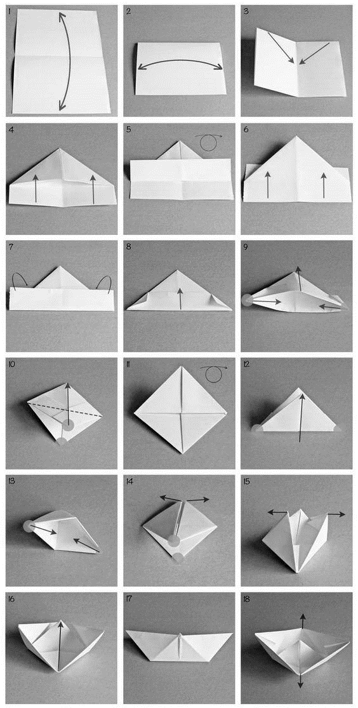



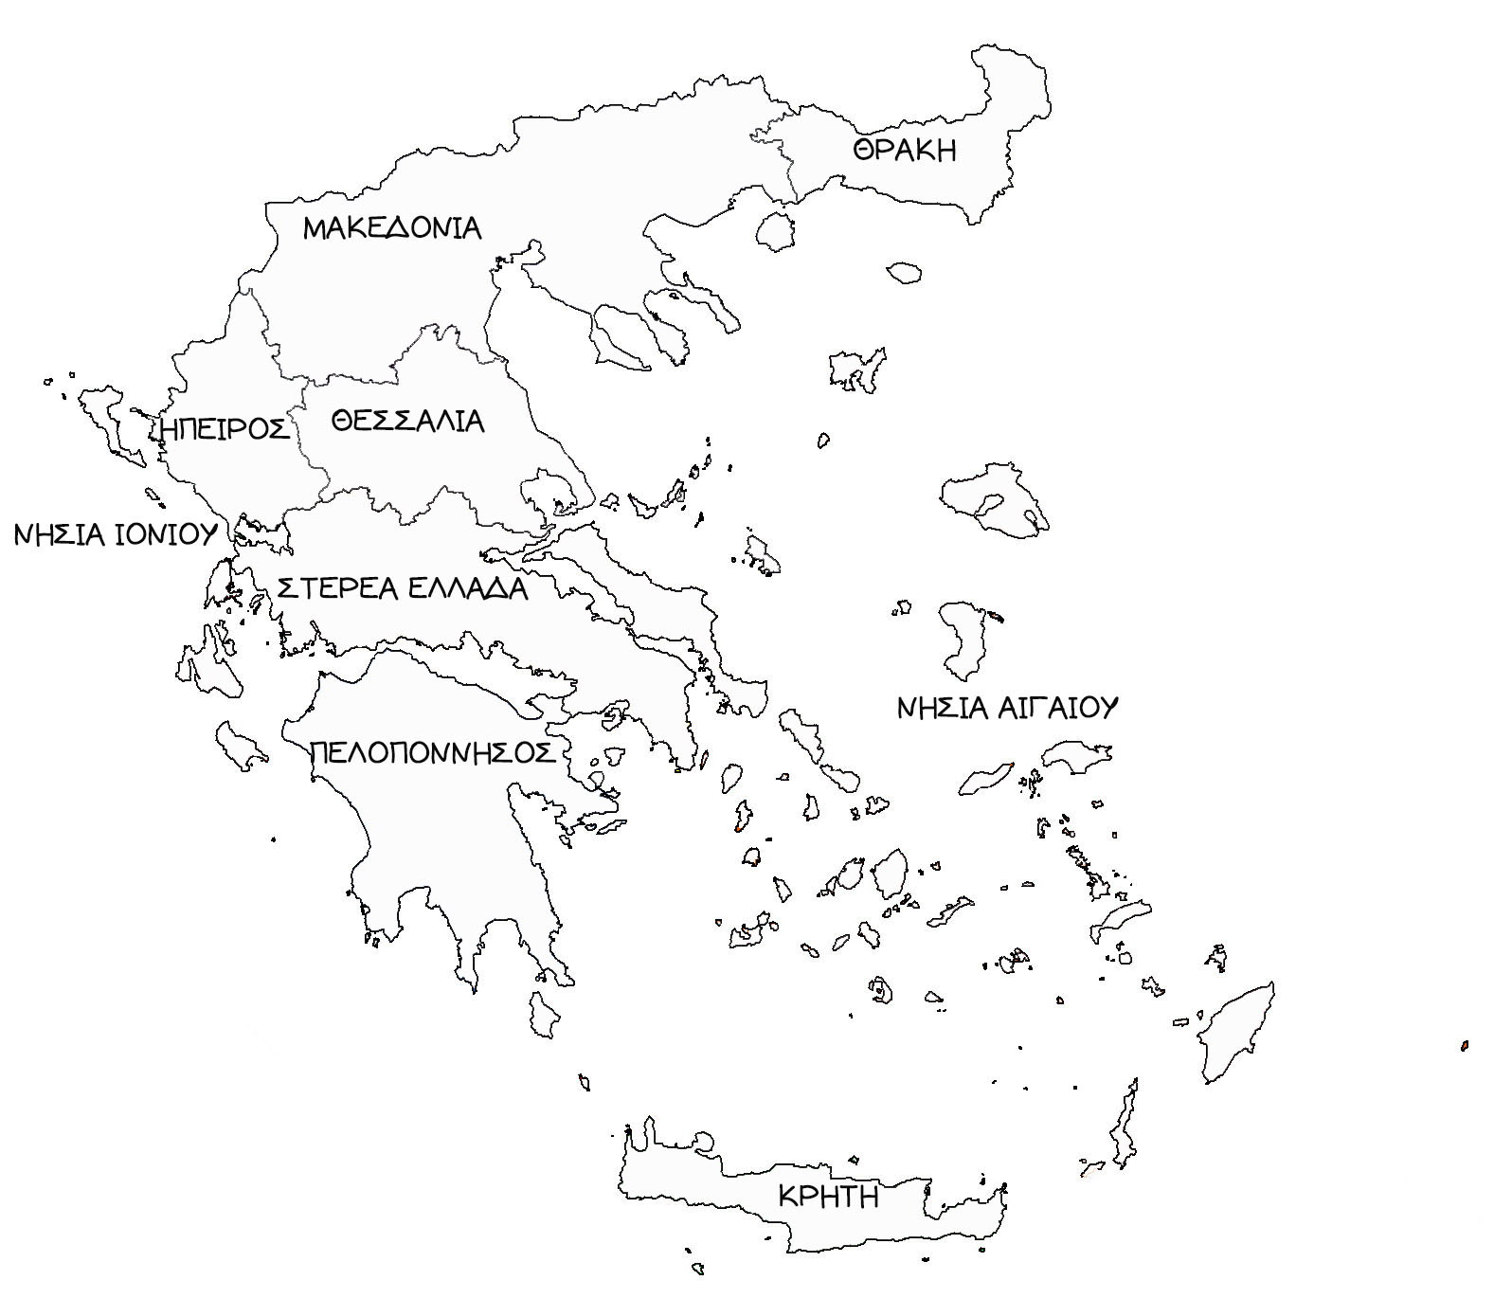

Μικρά Ασία

